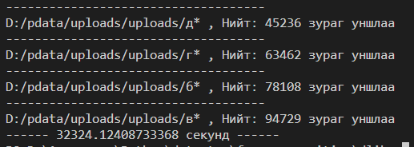

**Зураг 1.** 281,535 зургийг 32,324 секунд буюу ойролцоогоор 8 цаг 55 минутанд хөрвүүлсэн.

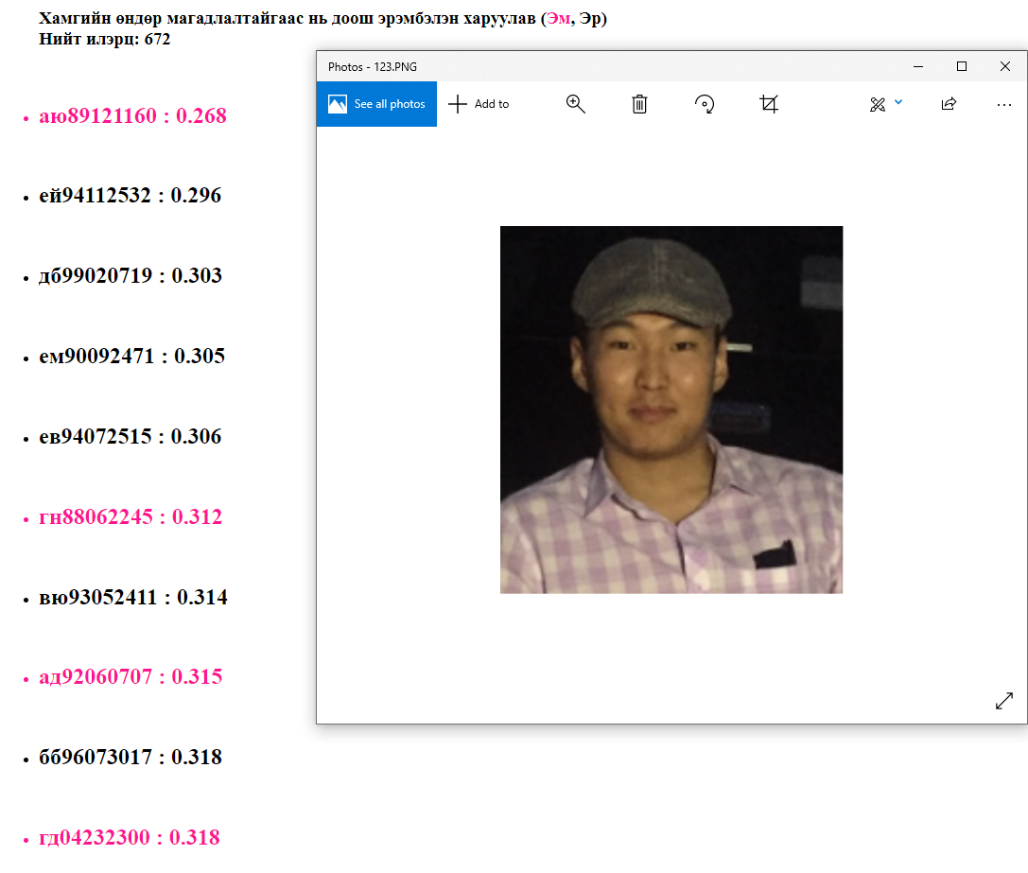

**Зураг 2.** Тухайн хүнийг хайхад нийт 672 ширхэг тухайн хүнтэй төстэй гэх

илэрц гарсан байдал.

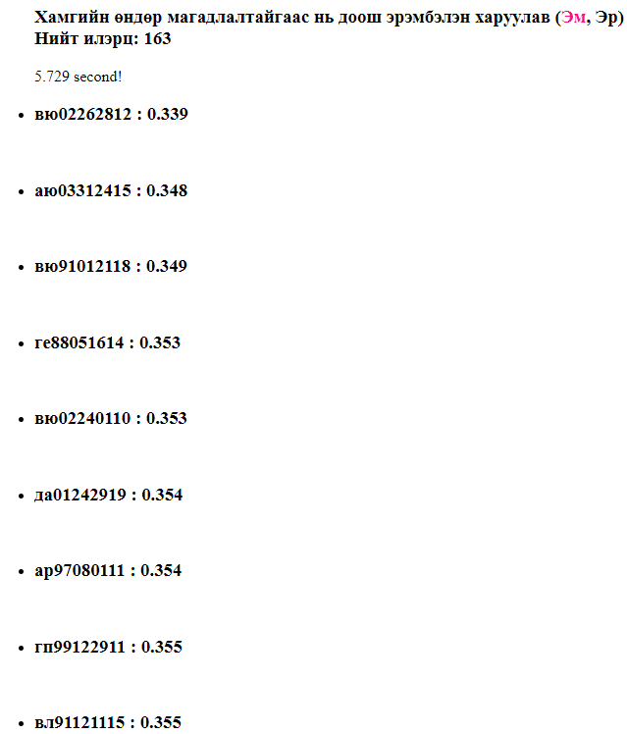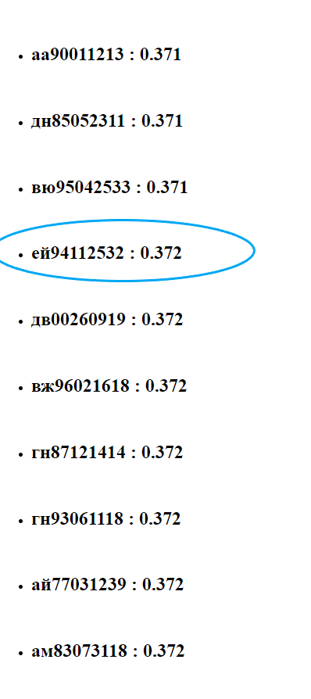

**Зураг 3.** Их илэрц гарах байдлыг багасгахын тулд

насны ангилал болон хүйсээр нь ялгах өөрчлөлт хийсэн үр дүн.